Хохломская роспись.
Ярко и самобытно искусство хохломской росписи, которую называют золотой, пламенной или огненной.
И это не случайно: искусство Хохломы не могло бы родиться без огня, без закалки изделий в русской печи. Приёмы «золочения» посуды, заимствованные у иконописцев, были известны хохломским мастерам уже в семнадцатом веке, со времён Древней Руси. В ожерелье народных ремёсел современная Хохлома – наш драгоценный бриллиант.
В настоящее время росписью по дереву занимаются в Горьковской области, в городе Семёнове. Своё название роспись получила от крупного торгового селения Хохломы, где проходили ярмарки и куда привозили свои изделия лошкари из окрестных деревень – Сёмино, Кулычёво, Новопокровское и др.
Прежде чем деревянное изделие будет расписано, его подвергают тщательной обработке. Сначала поверхность изделия шлифуют мелкозернистой наждачной бумагой. Затем загрунтовывают глиной или
готовой грунтовкой и высушивают в течение 20 часов при комнатной
температуре. Лак 4С наносят тампоном и подсушивают до состояния
мягкого отлипа.
Кусочком поролона наносят серебристую алюминиевую пудру, просушивают в течение суток, после чего наносят рисунок. Расписанное изделие просушивают, покрывают лаком и закаливают в печи, в результате чего серебристый цвет под лаком кажется золотым и светится.
Изделия расписывают растительным орнаментом красного и чёрного цветов, добавляя зелёный и жёлтый. Но главное сочетание – золотого, чёрного и красного, что придаёт изделиям благородный, праздничный вид, торжественную нарядность. И из них уже не хочется есть и пить, а хочется поставить на полку и любоваться и радоваться заключённому в них какому - то совершенно особому поэтическому образу России.
Роспись изделия под фон начинается с нанесения контура элементов рисунка тонкой кистью. Затем толстой кистью закрашивают фон одним цветом, обычно чёрным. Изделие просушивают и выполняют роспись цветными красками. Ягоды закрашивают красной краской с бликами. Зелёной краской наносят травку или «кудрину». Затем украшают рисунок мелкими ягодками жёлтого или красного цвета, нанося их деревянными палочками с намотанной ватой на конце.
Изделие высушивают. Покрывают лаком. Высушивают при комнатной температуре. Закаливают в печи при температуре 300 – 350 градусов Цельсия.
Для первого занятия можно взять упрощённый способ росписи. Его можно использовать и для росписи изделий из папье - маше (блюдце). Изделие полностью покрывают жёлтой или чёрной краской, высушивают. Зелёной краской способом примакивания рисуют листья (рябины, мимозы,…)
Палочкой с ватой наносят ягоды (на чёрном фоне – грозди рябины или мимозу, на жёлтом фоне – грозди рябины,…).
Изделие высушивают, покрывают лаком.Когда лак высохнет, изделие готово.
На занятиях с детьми для упрощения технологии изготовления деревянные заготовки под роспись можно заменить алюминиевыми. Их не надо грунтовать, наносить на них серебрянку, а сразу можно приступать к росписи. Также можно использовать изделия из стекла.

Мои работы.

1. Из дерева
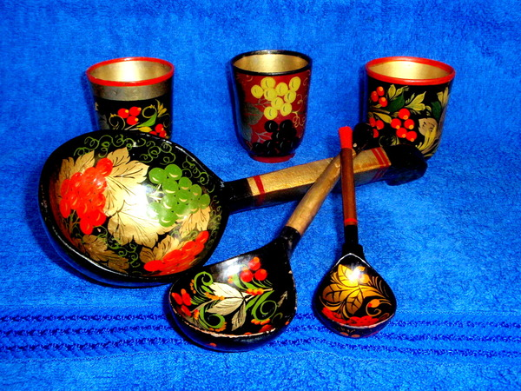

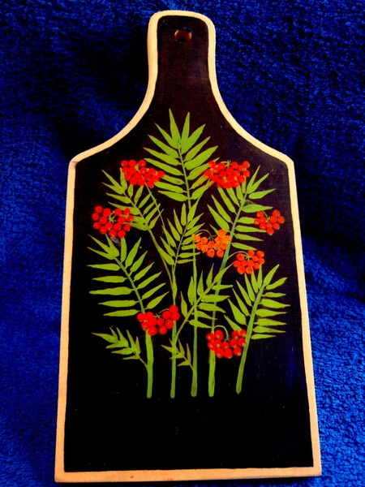

2. Из алюминия
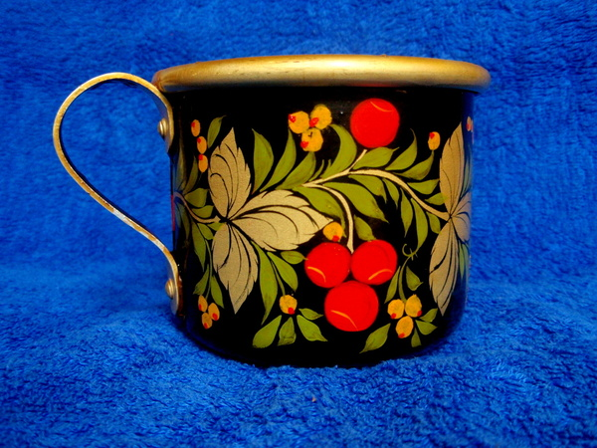

3. Из стекла
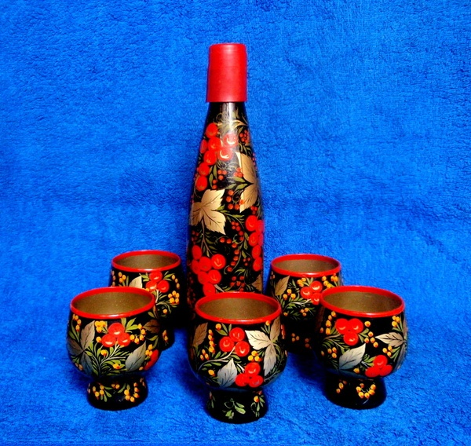

3. Из стекла

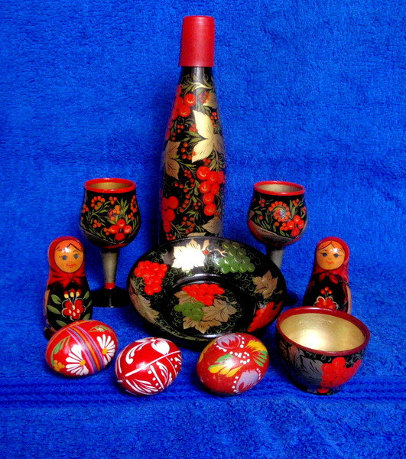

Вешалка для полотенец

